Reactjs

Là 1 opensource để build user interfaces

Ko phải framework

Tập trung UI

Rich ecosystem

Kiến trúc dựa vào component

Được phát triển và bảo trì bởi Facebook

Code tái sử dụng

Knowleage: Fundamentals, Http, routing, redux, Utilities

Component

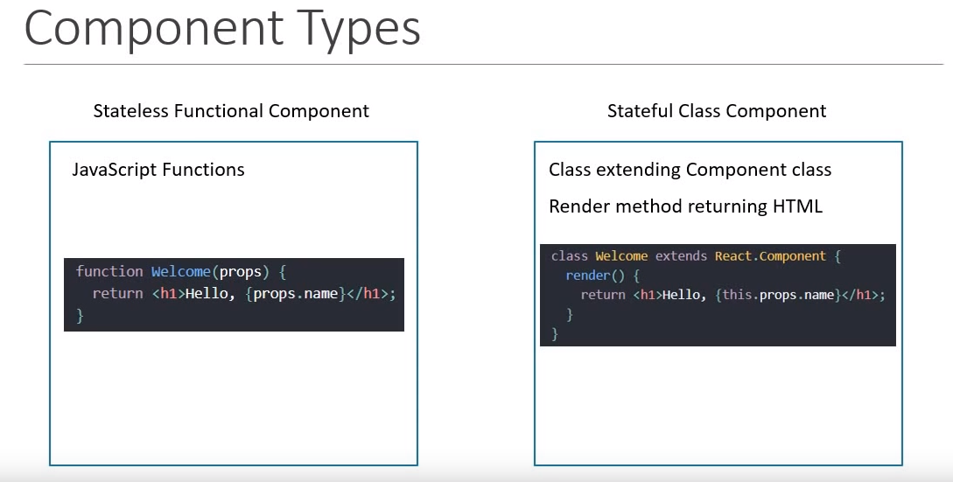

Là 1 thành phần UI, có thể lồng ghép nhau.

Có 2 loại: stateless và stateful

Function

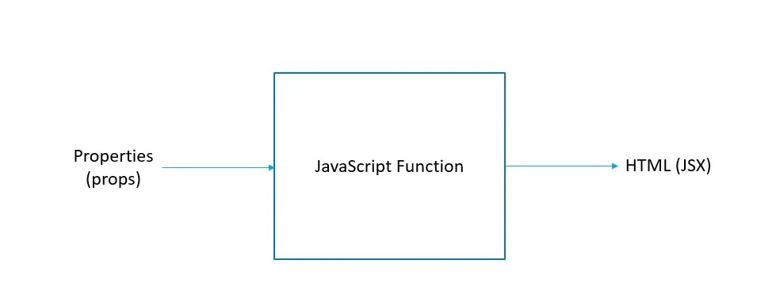

Class

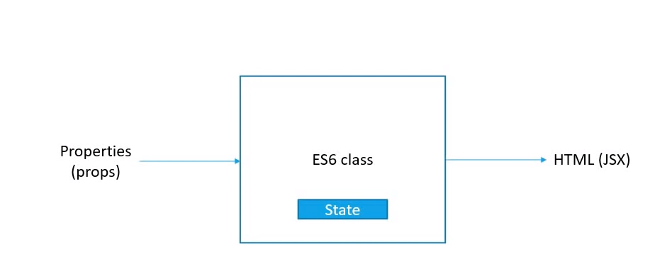

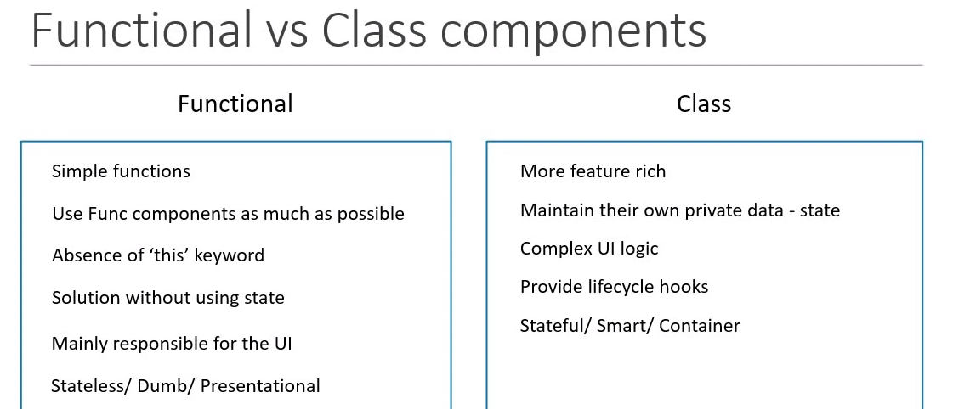

Hook Update

Cho phép sử dụng state, lifecycle, this binding trong function(stateless) component

JSX

Cú pháp mở rộng của js để hiển thị UI component

Gồm: tag name, attributes, children

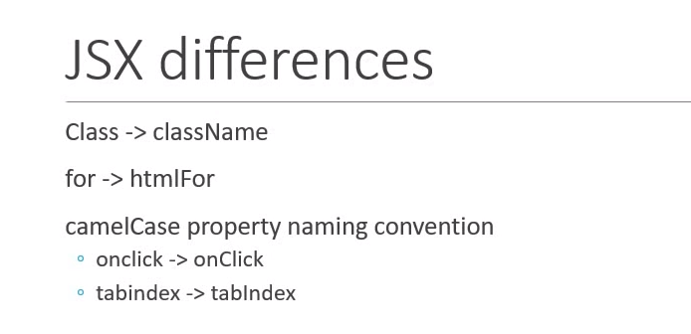

Props

Props có thể đến từ parent component hoặc từ chính nó (defaultProp)

Ko nên thay đổi props bằng setProps hoặc replaceProps => dễ dàng kiểm soát nó

State

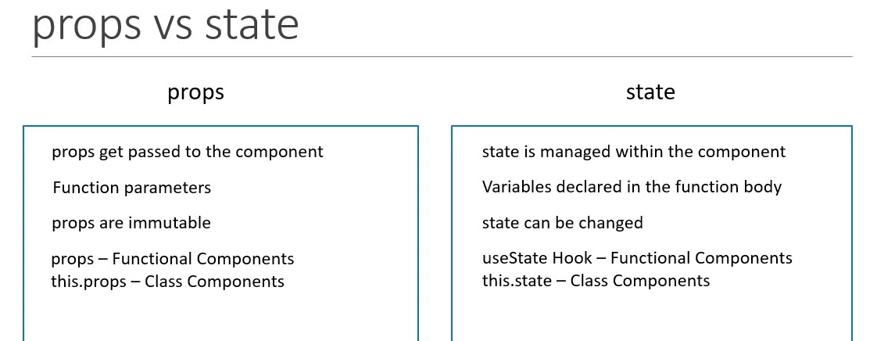

Luôn sử dụng setState và ko thay đổi trực tiếp state

Setstate là async => viết code trong callback

Khi update state base giá trị state trước đó => pass function như là 1 argument

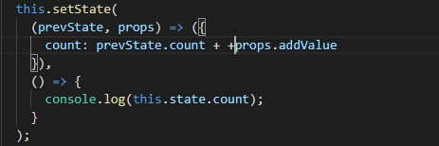

Destructuring props and state

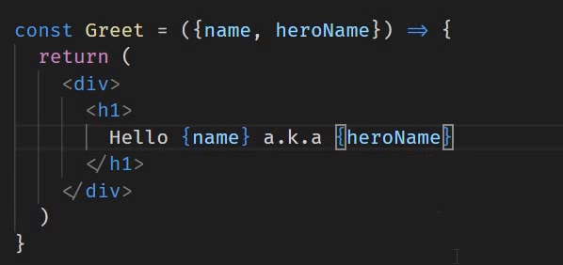

Event Handing

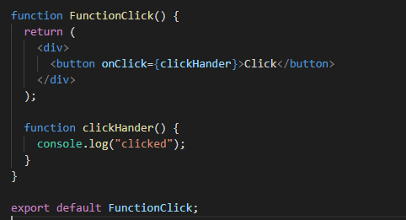

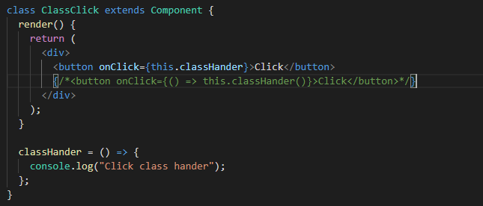

Binding Event Handlers

Chú ý từ khóa this

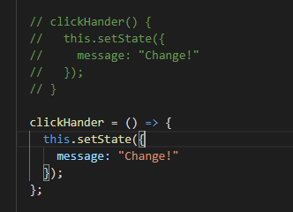





Methods as prop

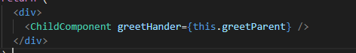

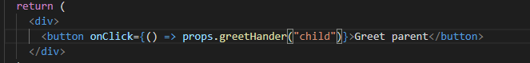

Conditional Rendering

List Rendering

Lists and Keys

Key giúp React xác định item đã đc thay đổi, xóa hoặc thêm.

Index as key anti-pattern

Styling and Css Basics

+ Css stylesheet

+ Inline styling

+ Css modules

+ Css in Js libaries